Конспект беседы «Одежда наших предков. Национальные костюмы Поволжья»
Цель:
- Расширить и углубить знания детей о нашей многонациональной Родине.
- Развивать у детей познавательный интерес к родному краю.
- Учить различать татарский, башкирский, мордовский, чувашский и русский народные костюмы, выделяя его характерные элементы (платье (бала итэкле кулмэк), сарафан-платье с оборками).
- Развивать интерес к культуре народов своего края. Воспитывать доброжелательное отношение к людям другой национальности.
Демонстрационный материал (презентация с изображениями костюмов людей разных национальностей), куклы в национальных одеждах, тюбетейки, шаль, калфак .

Ход беседы:

Презентация.

Песня «Родина моя».
Воспитатель: Здравствуйте, ребята! Сегодня мы начали беседу вот с такой песни. О чем в ней говорится, и как вы думаете, о чем мы с вами будем сегодня разговаривать?
Ответы детей.
Воспитатель: Правильно, ребята. О родине и о дружбе различных народов. Мы продолжаем знакомиться с нашим родным краем. Ведь мы учимся любить, уважать свою Родину, родной край, и знать о нем как можно больше. Сегодня мы действительно будем говорить о разных народах, населяющих наш край.
Воспитатель: (показывая слайды )Ребята, посмотрите, кого вы видите на картинках?
Ответы детей.
Воспитатель: Правильно! Перед вами картинки с изображениями разных народов: это русские и мордва, башкиры и чуваши. А чем они отличаются?
Воспитатель Правильно! Во-первых, люди разных национальностей отличаются друг от друга национальным или родным языком. А также, национальными одеждами, обычаями, традициями, своими песнями, танцами. Ну и, конечно, своей внешностью, характером. Посмотрите! Костюмы яркие, нарядные, с обилием вышивки, говорят о любви народов к своей Родине, своим истокам. Вот, например, татарский костюм. Сейчас мы рассмотрим его на слайде и запомним, из каких частей он состоит.
Воспитатель :В женский костюм входит платье (кульмэк, жилетка (камзол, штаны – шаровары. На голову повязывали платок нарядный, тюбетейку или шапочку-калфак. Мужской же костюм состоит из рубахи (кульмэк), штанов (ыштан) и жилетки (камзол).На ноги обували туфли или сапожки (ичиги).
Сейчас перед вами женский и мужской татарский национальный костюм. Посмотрите, женщины носили платье с оборками. А сверху надевали жилетку, который по–татарски называется камзол. Камзол расшит разноцветными или золотыми нитками, бисером. Вся одежда из ярких тканей, расшитых орнаментом, который включает в себя растительные элементы узора (листья, веточки, цветы). Мужской татарский костюм не менее ярок. Он тоже украшен вышивкой.
Ребята, чем праздничный костюм отличается от повседневного? (Красивый, нарядный, он украшен). Тюбетейки шились из бархата, украшались вышивкой из бисера или золотых, серебряных нитей.
- Так же татарские женщины и девушки носили очень интересный и необычный головной убор – калфак. Он также шился из дорогой ткани – бархата и украшался особым орнаментом (цветочно – растительным, бисером и пайетками). На ногах и женщины и мужчины носили ичиги – сапоги, сшитые из мягкой кожи. Украшались кожаной мозаикой. Ребята, теперь вы знаете, как выглядит татарский национальный костюм женщин и мужчин. Какие цвета использовались в татарском орнаменте (Зеленый, красный, синий, желтый, коричневый).
Русский народный костюм: смотрят на слайд, представлен длинной рубахой. Рубаху украшали оторочкой или вышивкой, иногда расшивали жемчугом. Сарафан — народная русская женская одежда в виде платья, чаще всего без рукавов. Сарафаны различались по тканям и покрою.
Мордовский женский костюм. Туникообразная рубаха без воротника панар была основой костюма. Ее богато вышивали и подпоясывали шерстяным поясом каркс с кисточками на концах. Поверх рубахи женщины надевали подобие платья - кафтонь-крда, сарафан. Головные уборы мордовских женщин отражали их возраст, семейное и социальное положение. Их украшали вышивкой, лентами, кружевами, блестками.
Чувашский праздничный женский костюм состоит из туникообразной белой холщевой рубашки и целой системы вышитых, бисерных и металлических украшений. В завершенности костюма большую роль играют головные уборы и украшения из бисера раковин и монет. В давние времена они, играли роль оберегов и талисманов, а позже стали обозначать возрастную и социальную принадлежность владелицы.
Давайте поиграем в дидактическую игру «Угадай костюм?» Воспитатель показывает слайды, на которых изображены национальные костюмы национальностей, глядя на которые дети узнают и правильно называют нацию и национальный костюм, элементы костюма.
Воспитатель - Вот и наступило время, когда мы можем отдохнуть и поиграть в татарскую игру “Түбәтәй”
Цель: развития умения действовать сообща, одной командой, развитие эмпатии, чувства общности.
Түбәтәеңне кигәнсен
Бик ераклардан килгәнсен
Төскә матурлыгын белән
“ Шаккатырыйм” – дигәнсен.
Түп- түп, түбәтәй
Түбәтәең укалы
Чиккән матур түбәтәең
Менә кемдә туктады.

Воспитатель - Ребята и в завершении я раздам вам листы с изображениями кукол. Предлагаю вам вомнить костюмы кукол и наиболее понравившийся нарисовать. Далее вы вырезаете свою куклу. Склеиваете ее. В конце мы сделаем с вами выставку кукол в национальном костюме.
Воспитатель Молодцы, ребята! Все вы сегодня хорошо поработали. Самое главное, я думаю, вы согласитесь со мной, сегодня мы все поняли, что все люди, независимо от национальности и принадлежности к определенной культуре, должны жить дружно и мирно!

В Высокогорском детском саду «Калинка» ребята старше-подготовительной группы «Звездочки» знакомятся с литературными произведениями писателей и поэтов Татарстана. Заучивают стихи и поют песни на родном языке. На очередном занятии дети продолжили знакомиться с костюмами народов Поволжья. Целью воспитателей было расширить и углубить знания детей об истории, культуре родного края. Ребята познакомились с народными костюмами. Научились различать, называть и выделять характерные элементы костюма каждого народа. Большой интерес детей вызвал вопрос «Чем же различаются люди разных национальностей?». Оказывается, не только языком, но и праздниками, и национальной кухней, традициями и обычаями. Вспомнили и поиграли народные игры «Каравай», «Тюбетейка». Ребятам очень понравилось занятие. Ведь, они не только слушали, но и активно участвовали, задавали вопросы. В дальнейшем, наша группа продолжит воспитывать уважение к обычаям, традициям, культуре народов Татарстана. 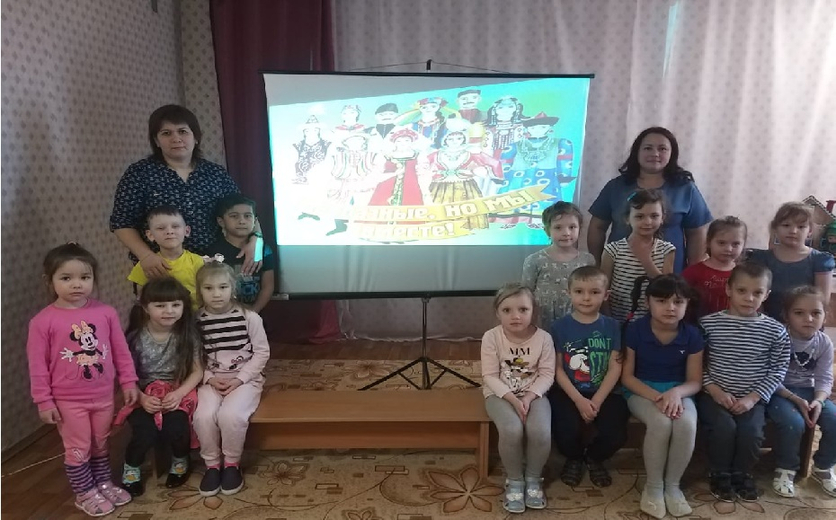
Воспитатели Галявиева Г.В., Миронова Г.Х.

